UNIVERSIDAD TECNOLÓGICA DEL PERÚ
FACULTAD DE INGENIERÍA
Ingeniería de Sistemas e Informática

CURSO: Curso Integrador I: Sistemas - Software
Docente: Francisco Alonso,Donayre Monteza

NUTRIAPOYO
PLATAFORMA WEB DE GESTIÓN Y CANALIZACIÓN DE APOYO NUTRICIONAL PARA MENORES EN SITUACIÓN DE VULNERABILIDAD
Informe actualizado
Apellidos y Nombres | Código de Estudiante
Pulache Sullón, Ashlyn Abigail | U24204029
Romero Huancas, Flor Anali | U24237872
Calle Arbulu, Antony Fabricio | U24238886
Arambulo Monge, Angelo Eduardo | U24204288
Rujel Valladares, Mijail Orlando | U22316255

Piura - Perú
2026

Índice
Resumen y criterio de revisión 3
Capítulo 1 Planificación del proyecto 4
1.1 Contexto y problema 4
1.2 Objetivos 4
1.3 Alcance y exclusiones 4
1.4 Lean Canvas 5
1.5 Acta del proyecto 6
1.6 EDT y cronograma 7
Capítulo 2 Análisis del sistema 8
2.1 Actores y responsabilidades 8
2.2 Requisitos funcionales 8
2.3 Requisitos no funcionales y prioridades 9
2.4 Priorización MoSCoW 9
2.5 Reglas del negocio sobre registro y evaluación 10
2.6 Estados y reglas pendientes de distribución 11
2.7 Casos de uso principales 12
2.8 Diagramas de casos de uso 14
Capítulo 3 Diseño del sistema 16
3.1 Proceso actual AS IS y proceso propuesto TO BE 16
3.2 Arquitectura MVC y acceso a datos 17
3.3 Modelo entidad relación implementado 18
3.4 Diccionario físico de datos 19
3.5 Diseño físico y actualización del esquema 22
3.6 Ampliación conceptual de centros y distribución 23
3.7 Ampliación conceptual de recetas e historial 25
3.8 Roles y seguridad 27
3.9 Respaldo y recuperación 28
3.10 Pantallas y reportes 29
Estado de implementación y pruebas 30
4.1 Evidencia ejecutada 30
4.2 Pruebas pendientes y criterios de aceptación 31
Anexo A Matriz final de requisitos 32
Decisiones y funciones pendientes 40
Referencias y fuentes del proyecto 41
Anexo B Scripts SQL del proyecto 42

Resumen y criterio de revisión
NutriApoyo es una aplicación web universitaria orientada al apoyo alimentario de menores de 0 a 15 años con diagnóstico o riesgo de anemia en la región Piura. Su finalidad comprende recibir solicitudes, realizar una evaluación administrativa, organizar paquetes y entregas y difundir recetas educativas. La versión examinada implementa principalmente beneficiarios, solicitudes y evaluación manual; el circuito de distribución y el catálogo de recetas continúan pendientes.
Se revisaron las 32 páginas del informe beta2, el README, las tres entidades JPA, sus repositorios, servicios y controladores, las vistas Thymeleaf, la configuración de seguridad, los tres scripts SQL y las cuatro clases de prueba disponibles. El corte documental corresponde al 28 de octubre de 2026. Para evitar interferencias con cambios de trabajo se utilizó una copia aislada del proyecto, sin modificar la base MySQL existente.
El informe mantiene la identidad académica de la portada y conserva los códigos RF-01 a RF-25 y RNF-01 a RNF-17. La matriz del anexo A contiene la especificación y evidencia de cada requisito. Las propuestas de ampliación se presentan por separado del esquema físico existente.
Estado | Criterio utilizado
Verificado | La parte señalada cuenta con una prueba ejecutada y aprobada. No acredita automáticamente todo el módulo ni su operación en MySQL.
Implementado sin verificar ejecución | Existe código identificable; no se obtuvo una prueba funcional satisfactoria para todo su recorrido.
Parcial | Existe una parte del requisito, pero faltan condiciones, pantallas, controles o verificaciones indispensables.
Pendiente | No se encontraron las entidades, servicios y pantallas que realizan la función, o la meta no fue medida.

La evaluación del sistema no es un diagnóstico médico. La aprobación expresa una decisión administrativa sobre una solicitud; no demuestra mejora clínica ni reducción de la anemia. No se reproducen cifras de prevalencia sin una fuente y una población comprobables.
Resultado de las pruebas Maven en H2: cinco casos ejecutados, cuatro aprobados y un error de renderizado en la prueba del formulario por ausencia del atributo CSRF en su configuración MockMvc. No se presenta la suite como aprobada ni se extrapolan sus resultados a MySQL.

Capítulo 1 Planificación del proyecto

1.1 Contexto y problema
El proyecto parte de la necesidad de ordenar las solicitudes de apoyo alimentario y conservar la relación entre el menor, su tutor y la evaluación de la postulación. Los registros dispersos pueden dificultar la revisión y el seguimiento. Este escenario procede del planteamiento académico inicial; no se dispone de entrevistas, mediciones de tiempos ni un convenio operativo que permita atribuirlo a todos los centros de salud de Piura.
La aplicación ofrece un punto de registro y consulta y pretende completar la trazabilidad hasta la entrega del apoyo. Las recetas tendrían una finalidad educativa y requerirían revisión del contenido por personal competente. El sistema facilita la gestión y no sustituye la atención de un establecimiento de salud.

1.2 Objetivos
Objetivo general. Desarrollar una aplicación web que apoye la gestión de solicitudes de ayuda alimentaria para menores de 0 a 15 años en Piura, con evaluación administrativa y un diseño coherente para paquetes, entregas y recetas educativas.
Registrar los datos necesarios del menor y del tutor, validando edad, formatos y consentimiento.
Permitir que el tutor consulte el estado de su solicitud y que el personal autorizado revise y motive su decisión.
Diseñar la asignación y entrega de paquetes de acuerdo con grupos etarios definidos y con controles de inventario e historial.
Organizar un catálogo de recetas publicadas con ingredientes, porciones y aporte de hierro expresado sin ambigüedad.
Documentar el esquema real, los controles existentes y las pruebas disponibles, dejando visibles las funciones que aún deben implementarse.

1.3 Alcance y exclusiones
El alcance funcional completo conserva solicitudes, evaluación, centros aliados, paquetes, inventario, entregas, recetas y administración. La etapa demostrable se limita a las funciones de código identificadas y a las verificaciones descritas en la sección de pruebas. Los requisitos esenciales pendientes siguen formando parte del compromiso funcional; no se retiran para presentar un cumplimiento aparente.
Se excluyen donaciones, pasarelas de pago, voluntariado, aplicaciones móviles nativas, optimización de rutas, integración con historias clínicas externas y diagnóstico o tratamiento automatizado. Piura es el ámbito previsto; el campo distrito se ingresa como texto y todavía no impone una validación geográfica contra un catálogo regional.

1.4 Lean Canvas
El lienzo se adapta a un proyecto académico de utilidad social. No supone un negocio comercial ni una organización de salud ya constituida.
Bloque | Definición para NutriApoyo
Problema | Postulaciones dispersas, revisión poco trazable y dificultad para relacionar una solicitud con el apoyo entregado.
Segmentos | Tutores de menores de 0 a 15 años de Piura; personal administrativo que evalúa; personal de centros aliados como actor previsto.
Propuesta de valor | Un registro ordenado de la solicitud y su evaluación, con continuidad prevista hacia el paquete, la entrega y la orientación alimentaria.
Solución | Formulario, seguimiento y evaluación manual presentes en el código; centros, distribución y catálogo educativo pendientes.
Canales | Navegador web y coordinación presencial con el personal autorizado. No existe aplicación móvil nativa.
Relación y diferenciación | Enfoque acotado a la gestión de apoyo y al seguimiento del expediente; no se presenta como ventaja competitiva comprobada.
Métricas | Solicitudes por estado, expedientes observados, aprobaciones y entregas registradas. Los reportes y sus mediciones están pendientes.
Costos | Herramientas con licencias sin pago directo previsto. No hay presupuesto validado de alojamiento, conectividad, almacenamiento ni mantenimiento.
Sostenibilidad | Trabajo académico sin fines de lucro. La continuidad depende de responsables y recursos que el equipo debe acordar; no se incorporan cobros ni donaciones.

El presupuesto original de S/ 0.00 se conserva como meta de gasto directo en herramientas de desarrollo. No equivale a costo total cero ni acredita que la operación o la distribución de alimentos estén financiadas.

1.5 Acta del proyecto
Elemento | Definición
Nombre | NutriApoyo, aplicación web de gestión de apoyo alimentario para menores en situación de vulnerabilidad.
Responsable de coordinación | Pulache Sullón, Ashlyn Abigail, según el acta del documento original. El equipo de la portada conserva la responsabilidad académica conjunta.
Duración prevista | 16 semanas académicas. No se dispone de una fecha de inicio aprobada; el cronograma utiliza semanas relativas.
Producto | Aplicación Java con MVC, Spring Data JPA, vistas Thymeleaf y MySQL, acompañada por documentación y pruebas.
Entregables | Informe y modelo de datos consistentes; módulos identificados por estado; scripts de instalación incremental; evidencia de pruebas; preparación para sustentación.
Criterio de aceptación | El equipo debe poder mostrar cada flujo declarado terminado, explicar sus controles y presentar pruebas reproducibles. Paquetes y recetas requieren implementación antes de declarar completo el alcance central.
Restricciones | Plazo académico, conocimientos del sexto ciclo, infraestructura local y ausencia de umbrales clínicos aprobados.
Supuestos por validar | Responsable operativo del apoyo, centros participantes, disponibilidad de insumos, revisión del contenido educativo y autorización para utilizar datos reales.
Riesgos | Exposición de datos, desajustes entre código y SQL, falta de funciones esenciales, pérdida de adjuntos y tiempo insuficiente para pruebas.
Respuesta prevista | Usar datos ficticios en demostraciones, mantener scripts versionados y copias, priorizar controles de acceso y completar el flujo central antes de mejoras opcionales.

Esta acta es una actualización académica del planteamiento inicial. No constituye una aprobación institucional, convenio con establecimientos de salud ni asignación de presupuesto operativo.

1.6 EDT y cronograma
EDT | Entregable | Semanas | Dependencia
1 | Planificación, acta, alcance y Lean Canvas | 1 a 3 | Inicio
2 | Requisitos, reglas y casos de uso | 4 a 5 | 1
3 | Procesos, arquitectura y modelo de datos | 6 a 7 | 2
4.1 | Acceso, beneficiarios y solicitudes | 8 a 9 | 3
4.2 | Evaluación, subsanación e historial | 9 a 10 | 4.1
4.3 | Centros, paquetes, inventario y entregas | 10 a 12 | 3 y 4.2
4.4 | Recetas, consultas y reportes básicos | 11 a 12 | 3
5 | Pruebas de integración, seguridad y correcciones | 13 a 15 | 4.1 a 4.4
6 | Informe final, manual y sustentación | 16 | 5

El cronograma describe una secuencia propuesta y no acredita avances por semana. La documentación se actualiza durante las actividades 2 a 5. La EDT descompone los productos; la tabla relaciona sus paquetes de trabajo con el tiempo y las dependencias.
Actividad | 1 a 3 | 4 a 5 | 6 a 7 | 8 a 10 | 11 a 12 | 13 a 15 | 16
Planificación | X
Análisis |  | X
Diseño |  |  | X
Núcleo y evaluación |  |  |  | X
Distribución y recetas |  |  |  | X | X
Pruebas y correcciones |  |  |  |  |  | X
Entrega académica |  |  |  |  |  |  | X

Figura 1. Cronograma por bloques de semanas. Las marcas representan planificación, no ejecución medida.
La secuencia planificación, análisis, diseño, distribución integrada, pruebas y entrega es una dependencia principal prevista. No se afirma una ruta crítica calculada con holguras: faltan estimaciones detalladas de esfuerzo y disponibilidad del equipo.

Capítulo 2 Análisis del sistema

2.1 Actores y responsabilidades
Actor | Responsabilidad y acceso real
Tutor legal | Completa la solicitud y consulta seguimiento sin cuenta. El programa exige código y documento del menor para la consulta; el caso sin documento requiere una alternativa pendiente.
Administrador | Rol ADMINISTRADOR. Accede a beneficiarios y evaluación; puede habilitarse un primer administrador mediante variables de entorno. No existe una pantalla completa de gestión de usuarios.
Evaluador | Rol EVALUADOR. Consulta beneficiarios, revisa solicitudes y registra aprobación, observación o rechazo con motivo. La revisión es manual.
Personal de salud | Rol PERSONAL_SALUD definido. Puede utilizar la postulación pública estando autenticado, pero aún no está vinculado a un centro ni dispone del módulo especializado.
Visitante | Actor previsto para el catálogo público de recetas. No hay catálogo ni rutas de recetas implementados.
Sistema | Valida entradas, genera códigos y persiste datos. No se considera un profesional de salud ni un servicio de diagnóstico.

El enum también contiene TUTOR y la seguridad reserva /tutoria/**. No existen controladores de ese módulo ni una relación de propiedad entre la cuenta TUTOR y los beneficiarios. Su presencia no obliga al tutor público a registrarse.
La implementación no contiene el rol NUTRICIONISTA. Para mantener coherencia se usa EVALUADOR en todo el diseño administrativo. La eventual revisión profesional de recetas se asignaría a una persona competente autorizada por el equipo; el nombre del rol no acredita una habilitación profesional.

2.2 Requisitos funcionales
Se conservan los 25 RF del documento base. La especificación completa, su prioridad, pantalla y evidencia se presentan una sola vez en el anexo A. RF-01 a RF-07 corresponden a postulación y seguimiento; RF-08 a RF-12, a evaluación; RF-13 a RF-17, a distribución; RF-18 a RF-21, a recetas; RF-22 a RF-25, a administración.
RF-09 conserva su intención de comparación con referencias configuradas, pero no está implementado. La alternativa vigente consiste en mostrar datos declarados para revisión manual. No se inventan umbrales ni se transforma esa revisión en un diagnóstico automático.

2.3 Requisitos no funcionales y prioridades
Los 17 RNF permanecen trazables en el anexo A. Las siguientes cifras proceden de la especificación inicial y se mantienen como metas; no son resultados de medición.
Requisito | Meta o criterio de aceptación | Situación
RNF-08 | Disponibilidad mensual al menos 99 %, excluyendo mantenimiento programado. | No medida.
RNF-09 | Copia diaria; RPO máximo 24 horas y RTO 4 horas. | Sin automatización ni simulacro acreditados.
RNF-10 | Páginas en 3 segundos o menos en el 95 % de solicitudes; consultas de BD en 2 segundos o menos. | Falta definir entorno y ejecutar mediciones.
RNF-11 | 50 usuarios concurrentes sin degradación perceptible. | Falta definir degradación y ensayar carga.
RNF-13 | Formulario comprensible y llenado menor a 10 minutos por usuario sin experiencia. | Sin prueba con usuarios.
RNF-14 | Buenas prácticas de WCAG 2.1 AA. | Sin evaluación de conformidad.
RNF-16 | Compatibilidad en Chrome, Edge, Firefox y Safari. | Sin matriz de pruebas ejecutada.
RNF-17 | Herramientas sin costo de licencia previsto; gasto directo objetivo S/ 0.00. | No existe balance de costos operativos.

2.4 Priorización MoSCoW
MUST significa obligatorio para el alcance comprometido; SHOULD, importante; COULD, mejora opcional; WON’T, excluido de esta versión. La prioridad no informa si una función está terminada.
Se conserva la prioridad funcional original: MUST para RF-01, 02, 03, 04, 07, 08, 09, 10, 13, 15, 16, 18, 19 y 22; SHOULD para RF-05, 06, 11, 12, 14, 20, 23 y 24; COULD para RF-17, 21 y 25. Los módulos de paquetes, entregas y recetas siguen siendo MUST pendientes. El prototipo actual no alcanza ese producto mínimo completo.
En RNF se conserva MUST para 01, 02, 03, 04, 05, 06, 09, 10, 12, 15 y 17; SHOULD para 07, 08, 11, 13 y 16; COULD para 14. Como ajuste propuesto, la accesibilidad básica debe atenderse durante el diseño, aunque su prioridad documental se conserve para no alterar sin acuerdo la matriz original.
Se propone aplazar la comparación automática de RF-09 hasta contar con referencias y configuración aprobadas; el código del requisito y su prioridad se mantienen. Su cumplimiento sigue pendiente. Las exclusiones del capítulo 1 integran WON’T y no se añaden funcionalidades ajenas a la finalidad del programa.

2.5 Reglas del negocio sobre registro y evaluación
Regla | Comportamiento real y límite
RB-01 Edad | Beneficiario valida fecha no futura y edad entre 0 y 15 años cumplidos. Al cumplir 16 años queda fuera del rango de registro. La edad se calcula en la aplicación, no mediante CHECK SQL.
RB-02 Datos obligatorios | Nombres, apellidos, nacimiento, dirección y distrito del menor; nombre completo, relación y teléfono del tutor. Sexo, documento del menor, documento y correo del tutor son opcionales en la entidad.
RB-03 Menor sin documento | numero_documento admite NULL y es único cuando se informa. El servicio normaliza el valor vacío a NULL. No existe identidad alternativa para detectar al mismo menor sin documento ni para consultar su seguimiento.
RB-04 Datos del tutor | Los datos del tutor se guardan dentro de beneficiarios; no existe tabla tutores. tutor_documento existe en la entidad y SQL, pero no aparece en el formulario público revisado; el formulario interno sí permite registrarlo.
RB-05 Datos declarados | Hemoglobina no negativa y con un decimal como máximo; fecha de medición no futura. Hemoglobina, establecimiento, condición y adjunto pueden omitirse. No hay clasificación clínica ni ajuste automático.
RB-06 Consentimiento | El formulario exige aceptación y Solicitud aplica @AssertTrue. La tabla solo exige NOT NULL y su valor por defecto es FALSE: el control de consentimiento reside en la aplicación, no en una restricción CHECK.
RB-07 Duplicidad | Se rechaza una solicitud cuando el beneficiario identificado por documento ya tiene RECIBIDA, EN_EVALUACION, OBSERVADA o APROBADA. No cubre menores sin documento ni garantiza exclusión frente a dos registros concurrentes.
RB-08 Autoría | usuario_registro_id referencia al usuario autenticado si se encuentra por correo; es NULL para la postulación anónima. usuario_responsable del beneficiario es texto opcional, no una FK ni un historial de cambios.

Cuando el documento del menor ya existe, el registro de solicitud reutiliza ese beneficiario y no actualiza sus datos con lo escrito en la nueva postulación. El equipo debe explicar este comportamiento y definir un procedimiento seguro para corregir información.

2.6 Estados y reglas pendientes de distribución
Estado o transición | Implementación o propuesta
RECIBIDA → EN_EVALUACION | Implementado mediante POST de inicio de evaluación. Abrir el detalle por GET no cambia el estado.
EN_EVALUACION → APROBADA / OBSERVADA / RECHAZADA | La pantalla habilita la decisión en evaluación. El servicio acepta esos tres destinos y exige motivo para todos, pero no verifica el estado de origen.
OBSERVADA → EN_EVALUACION | Propuesta para subsanación. No existe ruta de corrección ni conservación de versiones del documento.
APROBADA → ENTREGADA | Propuesta condicionada al registro de entrega. ENTREGADA existe en el enum, pero no tiene un flujo implementado.
Estados finales e historial | No hay bloqueo transaccional, versión de entidad ni historial de solicitudes. Una nueva decisión puede sobrescribir autor, motivo y fecha de la anterior.

RB-09 Subsanación. La propuesta permite corregir únicamente datos observados y volver a evaluación, conservando motivo, autor, fecha y documentos anteriores. Hoy la observación no habilita esta operación; es un pendiente de RF-10.
RB-10 Asignación y edad. La propuesta permite asignar únicamente a solicitudes APROBADAS y con paquete activo compatible con el grupo etario del menor. No existen grupos etarios ni composiciones aprobadas en código. Se recomienda almacenar límites de edad en meses y comprobarlos al asignar, sin establecer recomendaciones alimentarias clínicas en este informe.
RB-11 Inventario. El programa actual no descuenta existencias. Como decisión propuesta, el descuento se efectuaría al confirmar la entrega, en una sola transacción junto con los movimientos de salida. La asignación no consumiría stock; antes de entregar se volvería a verificar la disponibilidad.
RB-12 Entregas duplicadas. Se propone una entrega por asignación, con clave única y comprobación en servidor. Si se habilitan entregas periódicas, cada ciclo tendría una asignación independiente. Hoy no existe esta prevención porque el módulo no está implementado.
RB-13 Conservación y publicación. Se propone mantener historial inalterable por usuarios operativos y permitir consulta pública solo de recetas PUBLICADAS. Los borradores quedarían restringidos. No hay recetas, tabla de historial ni auditoría en el esquema real.
RB-14 Protección. Solo ADMINISTRADOR y EVALUADOR pueden descargar adjuntos desde /evaluaciones/{id}/documento. El seguimiento público muestra el motivo de evaluación: debe evitarse escribir datos clínicos innecesarios en ese texto y debe resolverse el acceso de menores sin documento.

2.7 Casos de uso principales

CU 01 Registrar solicitud
Requisitos: RF-01 a RF-06 y RF-12. Estado: parcial.
Precondición: El tutor dispone de los datos del menor; no necesita cuenta.
Flujo principal: 1. Abre /solicitudes/nueva. 2. Completa menor y tutor. 3. Declara la información de respaldo y adjunta un archivo opcional. 4. Acepta el consentimiento. 5. El servidor valida y registra la solicitud con código de seguimiento.
Alternativas: Campos inválidos o consentimiento no aceptado: vuelve al formulario. Documento repetido con solicitud vigente: rechazo. Archivo inválido: mensaje de error. La postulación especializada por centro está pendiente.
Resultado: Solicitud y beneficiario asociados. El código sigue el patrón SOL-año-ocho caracteres hexadecimales. El identificador del autor es opcional. La prueba de servicio verificó la generación del código y el rechazo de duplicidad con documento.

CU 02 Consultar seguimiento
Requisitos: RF-07. Estado: parcial.
Precondición: La solicitud existe y el tutor conoce su código y el documento registrado del menor.
Flujo principal: 1. Abre /seguimiento. 2. Ingresa código y documento. 3. El servicio normaliza el código y verifica la coincidencia del documento. 4. Muestra estado, fecha de registro y motivo de evaluación.
Alternativas: Si los datos no coinciden, muestra un mensaje genérico. Un menor registrado sin documento no dispone de un camino de consulta funcional. No hay limitación de intentos específica acreditada.
Resultado: Consulta sin modificar datos. No muestra un historial completo ni una fecha de última actualización; la fecha visible es la de solicitud.

CU 03 Gestionar beneficiarios
Requisitos: RF-02 y RF-03. Estado: implementado con verificación parcial.
Precondición: Cuenta ADMINISTRADOR o EVALUADOR autenticada.
Flujo principal: 1. Consulta el listado. 2. Busca por término, estado o distrito. 3. Registra o edita información. 4. El servicio valida la unicidad documental y conserva la fecha de registro al editar. 5. Desactiva cambiando el estado a INACTIVO.
Alternativas: Documento ya utilizado: error de validación. No existe eliminación física desde el controlador.
Resultado: Registro actualizado sin borrar el beneficiario. Una prueba H2 confirmó la fecha de registro conservada y el cambio a INACTIVO; las demás operaciones no están cubiertas por esa prueba.

Casos de uso de evaluación y ampliación

CU 04 Evaluar solicitud
Requisitos: RF-08 a RF-10. Estado: parcial.
Precondición: Cuenta ADMINISTRADOR o EVALUADOR; solicitud recibida.
Flujo principal: 1. Consulta la bandeja ordenada por fecha ascendente y filtra por estado. 2. Abre el detalle. 3. Inicia la evaluación. 4. Revisa datos y documento. 5. Registra APROBADA, OBSERVADA o RECHAZADA con motivo.
Alternativas: Motivo vacío o destino inválido: el servicio no guarda. No existen filtros por fecha o centro, comparación clínica, bloqueo de edición concurrente ni subsanación.
Resultado: Se conserva la última decisión, evaluador y fecha. No se envía correo ni se agrega un registro de historial. Debe validarse el estado de origen en el servidor.

CU 05 Autenticar y cerrar sesión
Requisitos: RF-22. Estado: parcial.
Precondición: Cuenta activa preexistente; el administrador inicial se habilita expresamente por configuración.
Flujo principal: 1. Abre /login. 2. Ingresa correo y contraseña. 3. Spring Security consulta usuarios y valida el hash BCrypt. 4. Abre /inicio. 5. El cierre de sesión se realiza mediante POST con CSRF.
Alternativas: Credenciales no válidas o cuenta inactiva: mensaje genérico. No hay gestión de usuarios por interfaz, cambio obligatorio de clave ni bloqueo de intentos implementados específicamente.
Resultado: Sesión con autoridad ROLE_ seguida del rol. La autenticación completa con cuentas y los permisos por rol requieren pruebas de integración.
Caso de uso propuesto | Requisitos y comportamiento pendiente
CU 06 Postular por centro | RF-06 y RF-08. Vincular PERSONAL_SALUD con centros_salud, registrar el centro postulante y filtrar por centro sin confundirlo con el emisor del examen.
CU 07 Asignar y entregar | RF-13, RF-15 y RF-16. Mantener paquetes, asignar a solicitudes aprobadas y confirmar una entrega con responsable, receptor, fecha y conformidad.
CU 08 Gestionar inventario | RF-14 y RF-17. Registrar entradas y salidas; descontar al confirmar entrega. La programación periódica sigue siendo opcional.
CU 09 Gestionar y ver recetas | RF-18 a RF-21. EVALUADOR o ADMINISTRADOR mantendrían recetas; visitante vería solo publicadas. Hierro en mg por porción como decisión propuesta.
CU 10 Reportes y auditoría | RF-23 a RF-25. Elaborar indicadores administrativos y conservar eventos de acceso y cambio sin registrar contraseñas ni contenido clínico completo.

2.8 Diagramas de casos de uso
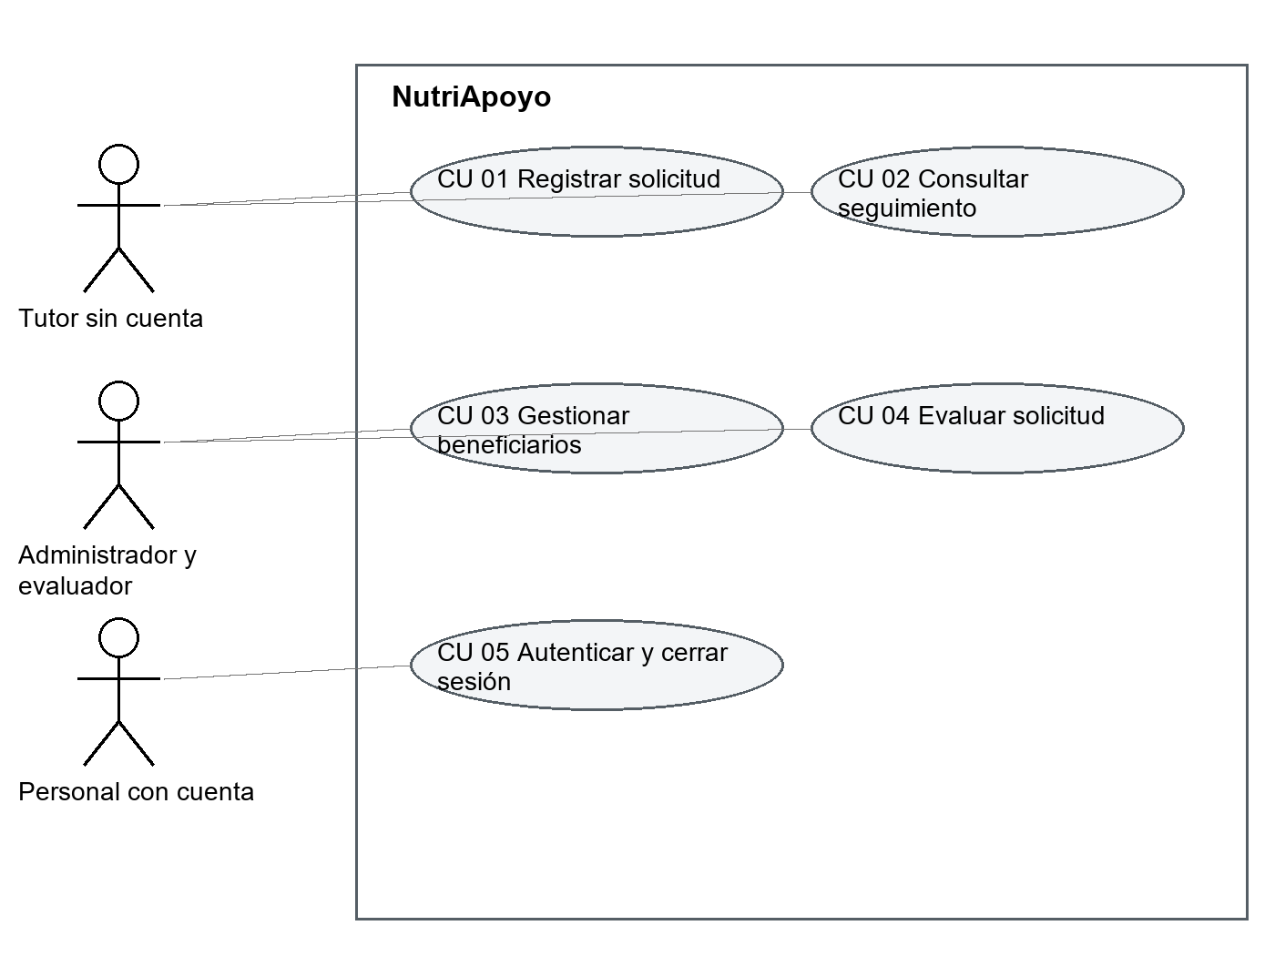
Figura 2. Casos de uso presentes en el código. La existencia del caso no implica que toda su ejecución esté verificada.
El rectángulo delimita NutriApoyo, los óvalos representan funciones y las líneas relacionan actores con sus casos de uso. El acceso del tutor es público; la seguridad del personal se comprueba en el servidor. No se añade una relación obligatoria de autenticación al tutor.

Casos de uso de la ampliación prevista
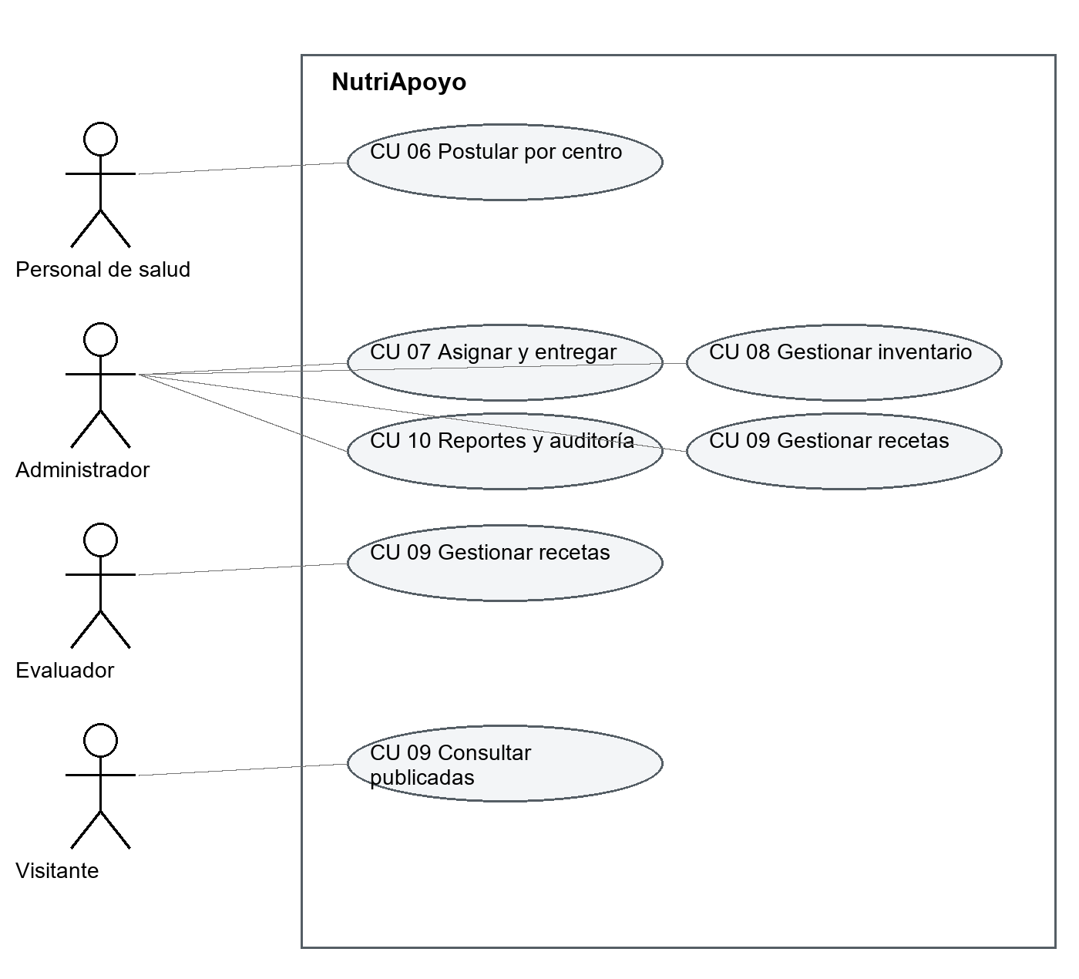
Figura 3. Casos de uso pendientes. Este diagrama expresa el alcance previsto y no una implementación disponible.
La prioridad MUST de asignación, entrega y recetas se mantiene en el anexo A. La gestión del inventario y los reportes no se deduce de la presencia de tarjetas en el inicio ni de dependencias declaradas en Maven.

Capítulo 3 Diseño del sistema

3.1 Proceso actual AS IS y proceso propuesto TO BE
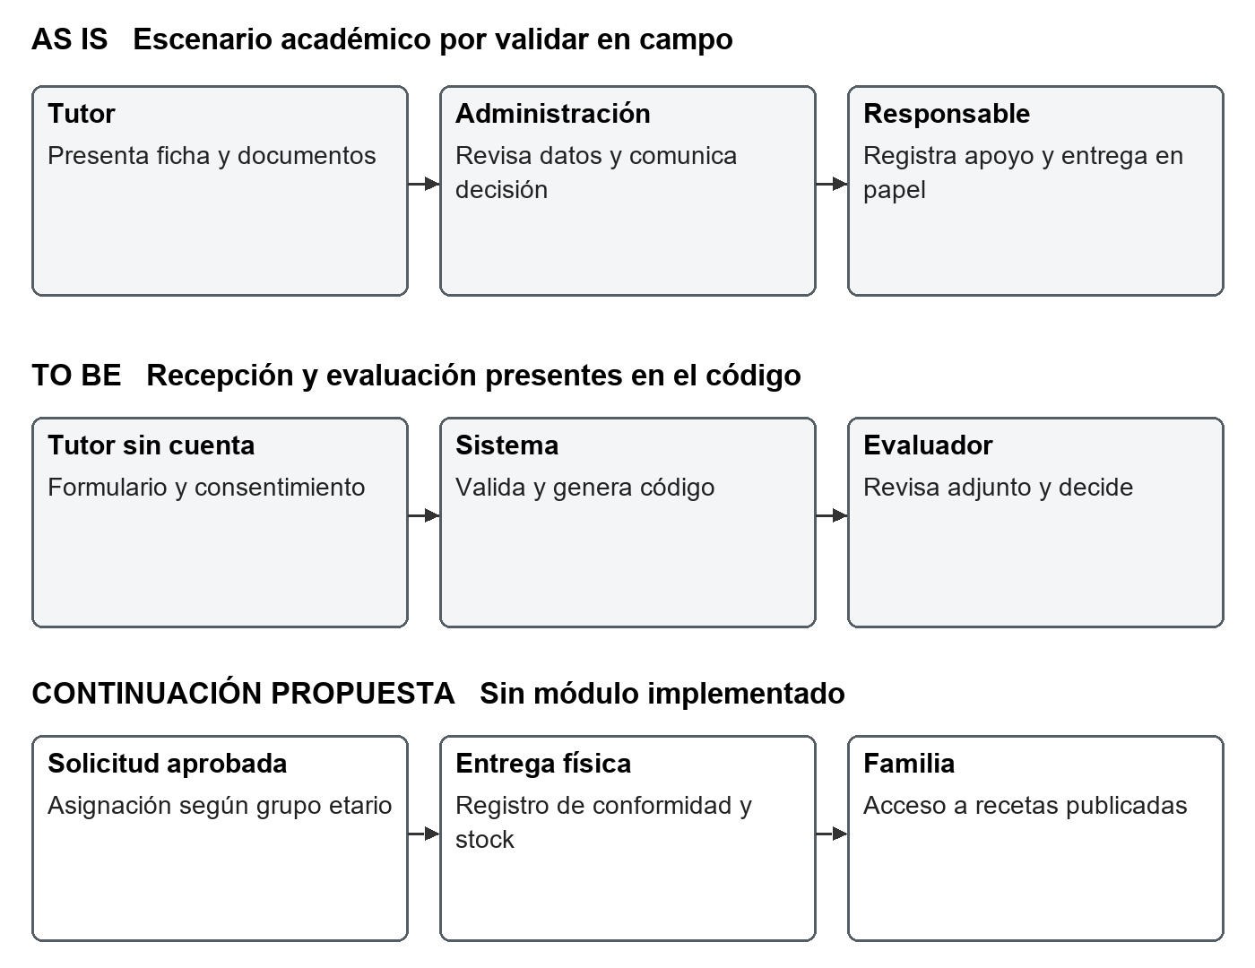
Figura 4. Diagramas de flujo simplificados del escenario inicial y de la propuesta. No son una certificación BPMN ni un levantamiento de campo.
El AS IS resume la hipótesis de gestión con fichas y revisión manual. El TO BE incorpora validación de formularios y seguimiento digital, pero mantiene la decisión humana. La parte inferior muestra la continuidad pendiente hacia distribución y recetas; no implica que la entrega física se encuentre automatizada.

3.2 Arquitectura MVC y acceso a datos
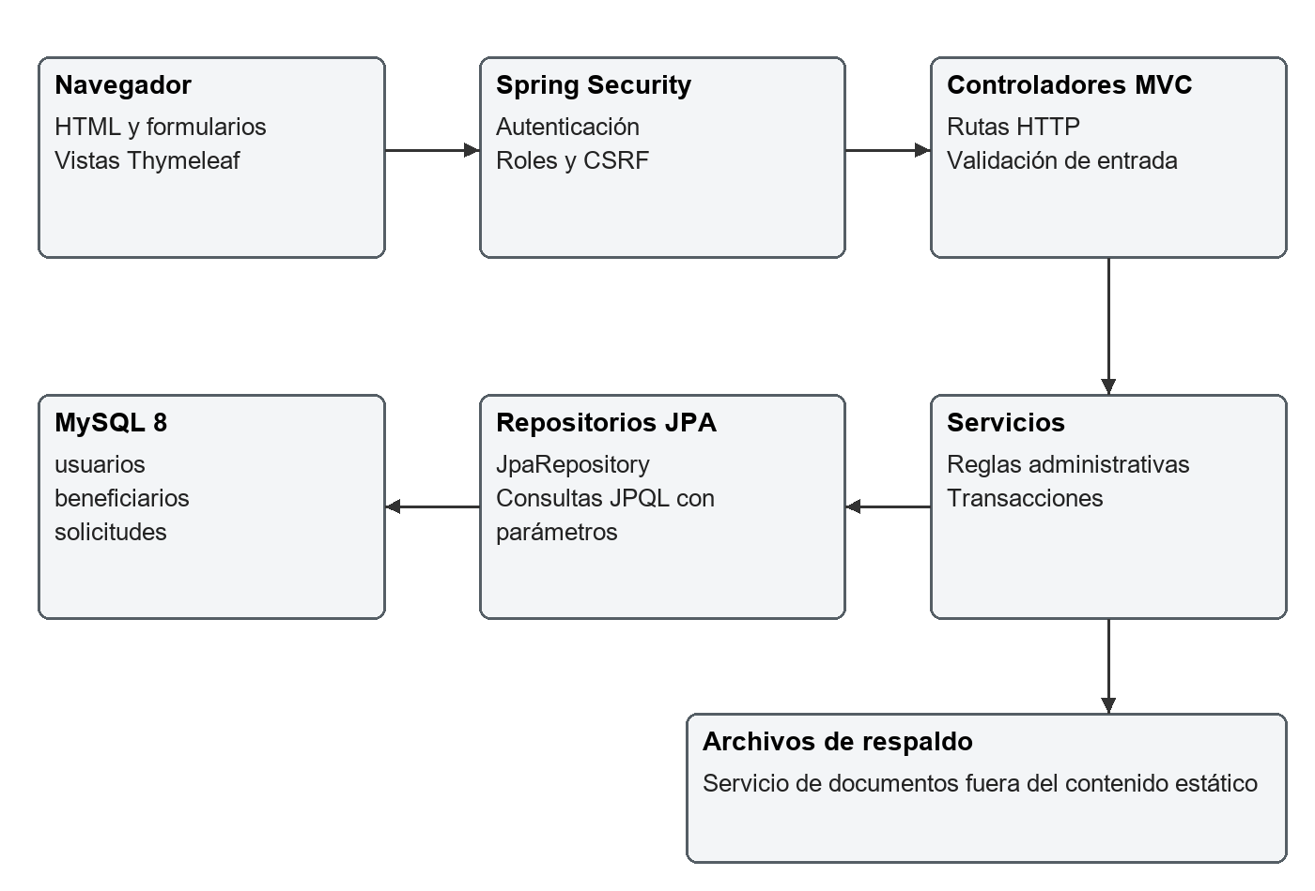
Figura 5. Arquitectura identificada en src/main y dependencias declaradas en pom.xml.
La aplicación es un monolito web apropiado para la escala académica. Los controladores reciben solicitudes HTTP, enlazan formularios y seleccionan vistas; los servicios agrupan operaciones y reglas; las entidades modelan los registros; las vistas Thymeleaf generan HTML. Spring Security controla acceso y sesión.
Los repositorios del paquete dao extienden JpaRepository y emplean consultas derivadas y JPQL con parámetros. Spring Data JPA cumple la función de acceso a datos. Hibernate realiza el mapeo y utiliza el conector JDBC de MySQL; no se encontraron PreparedStatement escritos manualmente. Esta descripción precisa RNF-05 y RNF-15. La función de repositorios está respaldada por la documentación oficial de Spring Data JPA [R1].
pom.xml declara Java 25 y Spring Boot 4.1.2; MySQL 8 es el destino indicado en README y H2 se utiliza para pruebas. La configuración de trabajo contrastada al cierre usa el puerto 8081, mientras README conserva 8080; deben unificarse. La copia usada para pruebas se había tomado antes de ese ajuste de puerto. spring.jpa.hibernate.ddl-auto=validate obliga a preparar el esquema y no migra las tablas de producción.
Commons Lang normaliza textos y Guava valida precondiciones del administrador inicial. Apache POI está declarado para reportes futuros: la dependencia no acredita exportaciones implementadas. Logback registra arranque; no reemplaza la auditoría de acciones de usuarios.

3.3 Modelo entidad relación implementado
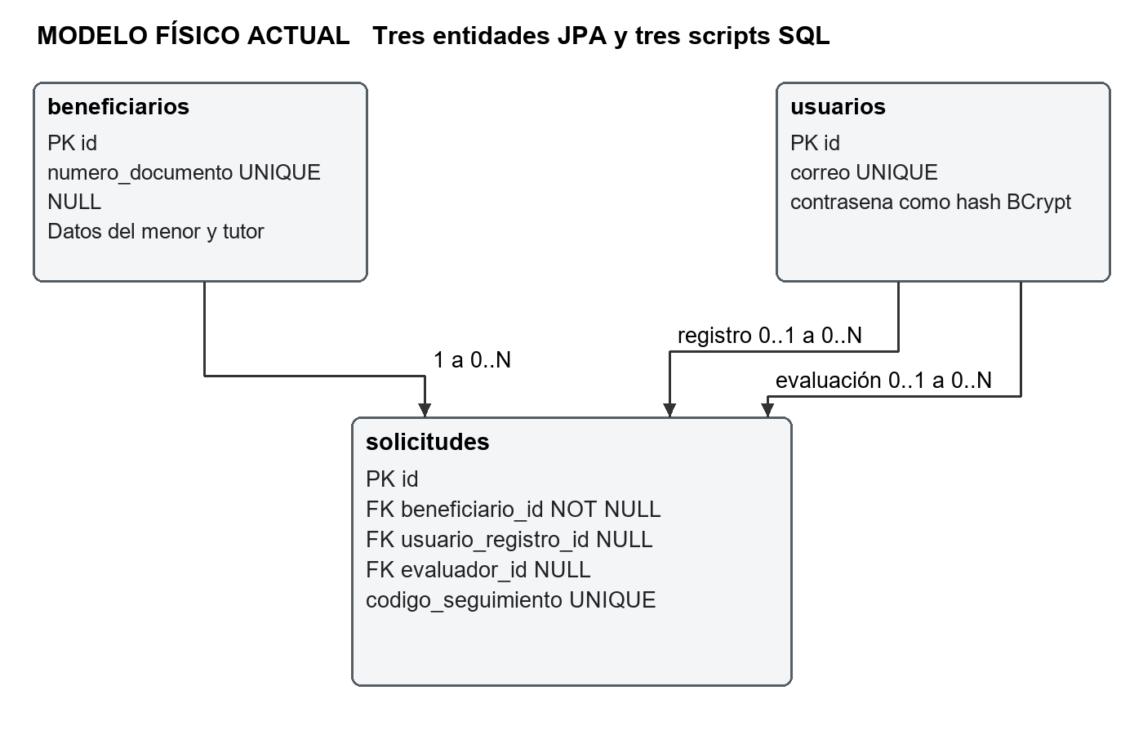
Figura 6. DER físico actual con cardinalidades. PK es clave primaria y FK, clave foránea. No hay tablas adicionales implementadas en los scripts revisados.
Cada solicitud pertenece exactamente a un beneficiario; un beneficiario puede tener cero o muchas solicitudes históricas. El control de solicitudes vigentes se ejecuta en el servicio. El usuario registrador y el evaluador de cada solicitud son relaciones opcionales; un usuario puede participar en cero o muchas solicitudes en cualquiera de esos papeles.
Las únicas tablas representadas por entidades JPA y scripts de src/main/resources/db son usuarios, beneficiarios y solicitudes. El formulario es la vista de entrada de una solicitud; no existe ni se propone una tabla duplicada formularios. Los datos del tutor se encuentran en beneficiarios y un único adjunto opcional se referencia desde solicitudes.
No existen tablas centros_salud, paquetes, entregas, ingredientes, recetas, inventario, historial_solicitudes, documentos_solicitud ni auditoria en el esquema actual. Las figuras 7 y 8 presentan la ampliación conceptual necesaria. No se incorporan nutrientes: no hay una necesidad implementada que justifique esa entidad.
Las relaciones JPA y las FK SQL utilizan BIGINT, no INT UNSIGNED. Los nombres de las tablas y columnas se presentan en minúsculas tal como aparecen en los scripts. Los estados y roles se almacenan como VARCHAR con nombres de enum en mayúsculas; no hay CHECK SQL que enumere sus valores.

3.4 Diccionario físico de datos

Tabla usuarios
Propósito: almacenar cuentas del personal y su autorización. Origen: Usuario.java y schema-nutriapoyo.sql. PK id BIGINT con AUTO_INCREMENT. No contiene FK. La columna contrasena guarda el hash; no se agrega una segunda columna con una clave en texto plano.
Campo | Tipo y longitud | Nulo | Clave o restricción y significado
id | BIGINT | No | PK, AUTO_INCREMENT. Identificador interno.
nombres | VARCHAR(80) | No | Nombres del usuario.
apellidos | VARCHAR(80) | No | Apellidos del usuario.
correo | VARCHAR(120) | No | UNIQUE uk_usuarios_correo; normalización a minúsculas y recorte.
contrasena | VARCHAR(100) | No | Hash BCrypt producido por PasswordEncoder en el alta inicial.
rol | VARCHAR(30) | No | ADMINISTRADOR, EVALUADOR, PERSONAL_SALUD o TUTOR en el enum.
activo | BOOLEAN | No | DEFAULT TRUE en SQL. Cuenta deshabilitada si es false.

Las validaciones de nombres y correo se encuentran en la entidad. No hay fecha de creación, nombre_usuario independiente, contrasena_hash adicional ni pantalla de mantenimiento de usuarios. La clave de inicio de sesión es correo.

Convenciones del diccionario
“No” en Nulo equivale a NOT NULL; “Sí”, a NULL permitido. BOOLEAN es el tipo declarado en SQL, aunque MySQL lo representa mediante su tipo compatible. Las longitudes y precisiones descritas proceden de los scripts. Los enums se restringen en Java; el diccionario no les atribuye CHECK inexistentes.
Las restricciones de formato, edad y consentimiento se aplican en la aplicación y no deben confundirse con la nulabilidad de la tabla. Para una actualización existente, CREATE TABLE IF NOT EXISTS no corrige columnas ya creadas: cualquier diferencia requiere una migración ALTER revisada y un respaldo previo.

Tabla beneficiarios
Propósito: identificar al menor y conservar los datos de contacto del tutor. Origen: Beneficiario.java y V2__crear_tabla_beneficiarios.sql. PK id BIGINT AUTO_INCREMENT. No contiene FK.
Campo | Tipo y longitud | Nulo | Restricción o significado
id | BIGINT | No | PK, AUTO_INCREMENT.
nombres | VARCHAR(80) | No | Nombres del menor; @NotBlank.
apellidos | VARCHAR(80) | No | Apellidos del menor; @NotBlank.
fecha_nacimiento | DATE | No | Fecha no futura; edad hasta 15 años en Java.
sexo | VARCHAR(20) | Sí | FEMENINO, MASCULINO o NO_ESPECIFICADO.
tipo_documento | VARCHAR(25) | Sí | DNI, CARNET_EXTRANJERIA u OTRO.
numero_documento | VARCHAR(20) | Sí | UNIQUE uk_beneficiarios_numero_documento.
direccion | VARCHAR(180) | No | Dirección declarada; @NotBlank.
distrito | VARCHAR(80) | No | Texto; índice idx_beneficiarios_distrito.
tutor_nombres | VARCHAR(160) | No | Nombres y apellidos del tutor; @NotBlank.
tutor_documento | VARCHAR(20) | Sí | Sin índice único; opcional.
tutor_telefono | VARCHAR(20) | No | Patrón de 7 a 20 caracteres permitidos.
tutor_correo | VARCHAR(120) | Sí | Formato @Email si se informa; se normaliza.
relacion_tutor | VARCHAR(60) | No | Vínculo declarado con el menor.
estado | VARCHAR(15) | No | DEFAULT ACTIVO; ACTIVO o INACTIVO; índice.
fecha_registro | DATE | No | Asignada en servidor; se conserva al editar.
usuario_responsable | VARCHAR(120) | Sí | Identificación textual del registrador interno, sin FK.
observaciones | VARCHAR(500) | Sí | Notas administrativas opcionales.

Los valores vacíos de documento se convierten a NULL. La unicidad documental no equivale a identificación universal: varios registros sin documento son posibles. La desactivación lógica conserva el registro y sus solicitudes.

Tabla solicitudes
Propósito: registrar una postulación, su respaldo y la última decisión administrativa. Origen: Solicitud.java y V3__crear_tabla_solicitudes.sql. PK id BIGINT AUTO_INCREMENT; tres FK hacia las tablas actuales.
Campo | Tipo y longitud | Nulo | Restricción o significado
id | BIGINT | No | PK, AUTO_INCREMENT.
codigo_seguimiento | VARCHAR(20) | No | UNIQUE uk_solicitudes_codigo.
beneficiario_id | BIGINT | No | FK a beneficiarios(id).
usuario_registro_id | BIGINT | Sí | FK a usuarios(id); NULL en envío anónimo.
fecha_solicitud | DATETIME | No | DEFAULT CURRENT_TIMESTAMP; @PrePersist.
estado | VARCHAR(20) | No | DEFAULT RECIBIDA; valores del enum EstadoSolicitud.
nivel_hemoglobina | DECIMAL(4,1) | Sí | Valor declarado; mínimo 0 y máximo un decimal en Java.
fecha_medicion | DATE | Sí | No futura en validación de entrada.
establecimiento_salud | VARCHAR(150) | Sí | Texto del emisor del examen; no es una FK de centro postulante.
condicion_anemia | VARCHAR(30) | Sí | DIAGNOSTICO_DECLARADO o RIESGO_DECLARADO.
observaciones_solicitud | VARCHAR(1000) | Sí | Notas declaradas al postular.
consentimiento_datos | BOOLEAN | No | DEFAULT FALSE; @AssertTrue en formulario.
documento_respaldo | VARCHAR(100) | Sí | Nombre UUID del archivo guardado, no su contenido.
tipo_documento_respaldo | VARCHAR(50) | Sí | MIME aceptado del archivo.
evaluador_id | BIGINT | Sí | FK a usuarios(id).
fecha_evaluacion | DATETIME | Sí | Fecha y hora de la última decisión.
motivo_evaluacion | VARCHAR(1000) | Sí | El servicio exige motivo al decidir; última versión.

Estados declarados: RECIBIDA, EN_EVALUACION, OBSERVADA, APROBADA, RECHAZADA y ENTREGADA. El último no dispone de flujo implementado. No existen fecha_actualizacion, centro_registro_id ni versiones de evaluación en esta tabla.

3.5 Diseño físico y actualización del esquema
Los scripts reales se reproducen como texto seleccionable en el anexo B. Su orden de ejecución es schema-nutriapoyo.sql, V2__crear_tabla_beneficiarios.sql y V3__crear_tabla_solicitudes.sql. La tercera tabla requiere que las otras dos existan. No se encontró una dependencia de Flyway o Liquibase: el prefijo V no acredita ejecución automática de migraciones.
Índice o integridad | Tabla y columnas | Función
PK id | Las tres tablas | Identificación de filas.
uk_usuarios_correo | usuarios(correo) | Evita cuentas con el mismo correo.
uk_beneficiarios_numero_documento | beneficiarios(numero_documento) | Unicidad cuando el número se informa.
idx_beneficiarios_distrito | beneficiarios(distrito) | Apoya filtro por distrito.
idx_beneficiarios_estado | beneficiarios(estado) | Apoya filtro por estado.
uk_solicitudes_codigo | solicitudes(codigo_seguimiento) | Evita códigos duplicados.
idx_solicitudes_estado_fecha | solicitudes(estado, fecha_solicitud) | Apoya la bandeja.
idx_solicitudes_beneficiario | solicitudes(beneficiario_id) | Apoya consulta de solicitudes del menor.
Tres FK de solicitudes | beneficiario_id, usuario_registro_id, evaluador_id | Exigen referencias existentes cuando no son NULL.

Los scripts no incluyen ENGINE, COLLATE ni cláusulas ON DELETE específicas. No debe afirmarse que esas opciones fueron fijadas por el DDL. Para el entorno MySQL se debe comprobar el motor con soporte de FK y el juego utf8mb4 indicado por README.

Procedimiento propuesto para una base existente
1. Respaldar datos y adjuntos. 2. Comparar estructura mediante SHOW CREATE TABLE con el diccionario. 3. Aplicar solo scripts faltantes cuando las tablas no existan. 4. Si una tabla ya existe con otra estructura, preparar una migración ALTER específica, revisar nulos y duplicados y probarla sobre una copia. 5. Validar arranque e integridad antes de habilitar acceso.
No se propone borrar la base ni recrear tablas para actualizar el programa. ddl-auto=create-drop se utiliza únicamente en la base H2 desechable de las pruebas de esta revisión. El esquema MySQL real y sus datos no se ejecutaron ni modificaron durante este trabajo.

3.6 Ampliación conceptual de centros y distribución
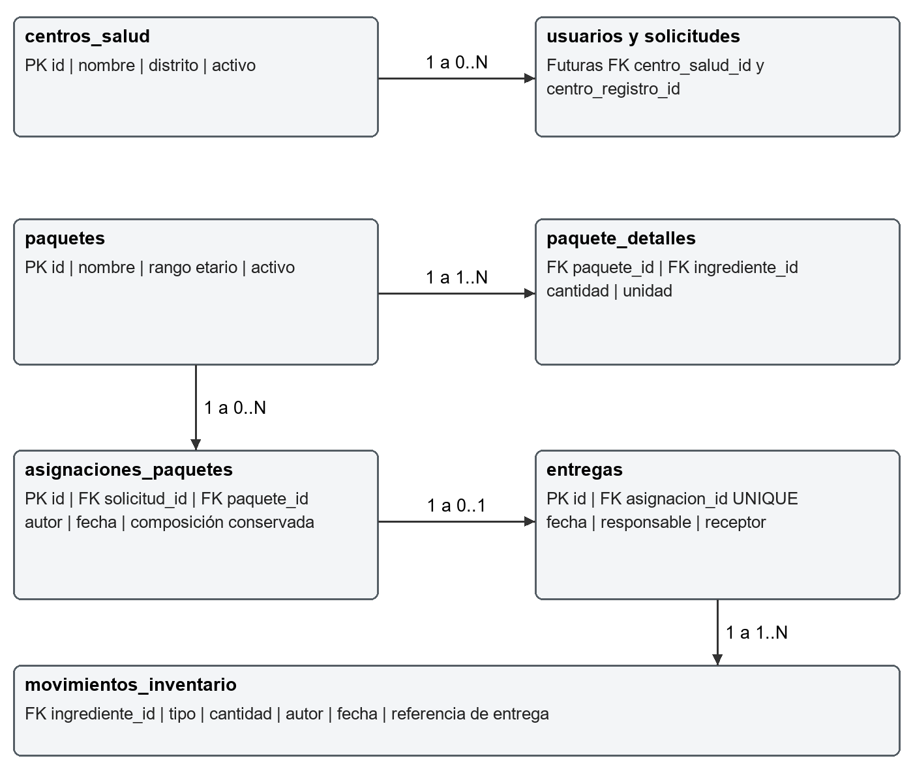
Figura 7. DER conceptual propuesto de centros, paquetes e inventario. Ninguna de las tablas nuevas está implementada.
Un centro tendría cero o muchos usuarios de personal y cero o muchas solicitudes registradas. Cada usuario de PERSONAL_SALUD tendría un centro asignado y cada solicitud podría registrar un centro postulante opcional. establecimiento_salud permanecería como procedencia del examen; no debe reutilizarse para atribuir la postulación.
Un paquete tendría uno o muchos detalles y cero o muchas asignaciones. Cada asignación pertenecería a una solicitud aprobada y a un paquete; una solicitud podría tener varias asignaciones solo si se adopta la entrega por ciclos. Cada asignación tendría cero o una entrega, y cada entrega produciría uno o varios movimientos de inventario. paquete_detalles y movimientos_inventario referenciarían ingredientes, con un ingrediente en cero o muchos detalles o movimientos.

Datos y restricciones de la ampliación logística
Las siguientes definiciones son una propuesta lógica. No constituyen un diccionario físico implantado, una migración ejecutada ni tablas que el programa utilice hoy. Sus tipos, longitudes y scripts deben aprobarse al implementar.
Tabla propuesta | Datos esenciales y restricciones previstas
centros_salud | PK id; nombre, distrito, dirección y activo. Referencia desde usuarios.centro_salud_id y solicitudes.centro_registro_id. Identificar al centro postulante independientemente del emisor del examen.
paquetes | PK id; nombre, edad mínima y máxima en meses, activo y fecha de registro. Validar rango ordenado y un grupo etario aprobado antes de asignar.
paquete_detalles | PK compuesta paquete_id + ingrediente_id, ambas FK; cantidad positiva y unidad. No permitir un paquete sin composición. Conservar o versionar la composición usada por asignaciones previas.
movimientos_inventario | PK id; FK ingrediente_id, FK usuario_id y referencia opcional a entrega; tipo ENTRADA o SALIDA, cantidad positiva, fecha y motivo. Evitar doble salida y saldo negativo mediante transacción y control concurrente.
asignaciones_paquetes | PK id; FK solicitud_id, paquete_id y usuario_id; fecha y estado. Conservar la composición o versión asignada. Restringir duplicidad de asignación activa para el ciclo acordado.
entregas | PK id; FK asignacion_id con UNIQUE; responsable como FK usuarios, fecha, nombre y documento de receptor, conformidad. Confirmación y salida de inventario atómicas.
historial_solicitudes | PK id; FK solicitud_id y usuario_id opcional; fecha, estado anterior, estado nuevo y motivo. Inserción por cada transición; sin edición por personal operativo.

Para una primera implementación se recomienda un paquete por asignación y una entrega por asignación. RF-17 puede incorporar ciclos posteriores conservando los mismos vínculos. No se dan por definidos periodicidad, cantidades de alimentos ni intervalos de edad nutricional: requieren decisiones del equipo y revisión competente.
La asignación y la confirmación de entrega deberán comprobarse en servicios del servidor. Ocultar botones o añadir el estado ENTREGADA al enum no satisface esas reglas. El futuro SQL deberá incorporarse con migraciones aditivas y coincidir con las entidades que entonces se creen.

3.7 Ampliación conceptual de recetas e historial
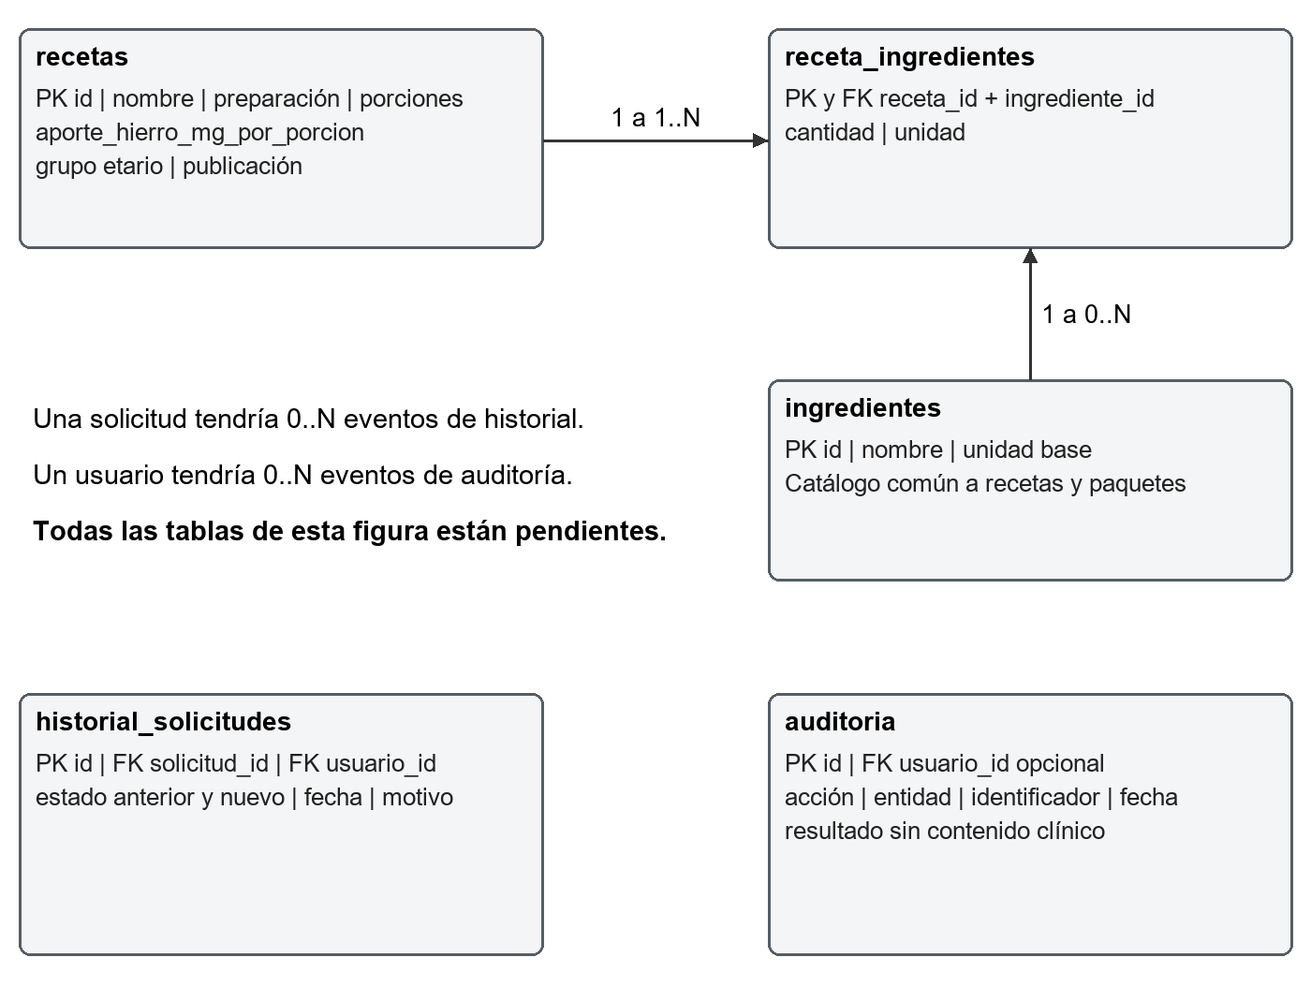
Figura 8. Modelo conceptual propuesto de recetas, ingredientes, historial y auditoría. Las relaciones del historial y la auditoría se explican en el texto para mantener la figura legible.
Una receta tendría uno o muchos detalles; cada detalle pertenecería a un ingrediente. Ingredientes permitiría reutilizar el catálogo en recetas y paquetes, sin crear una tabla nutrientes. El aporte de hierro propuesto se expresaría en mg por porción; todavía no es una decisión implementada del programa y requiere fuente, método de cálculo y revisión del contenido.
Cada solicitud tendría cero o muchos eventos de historial. Un usuario podría figurar en cero o muchos eventos de historial y auditoría; la autoría sería opcional para acciones públicas. La auditoría registraría identificadores y resultado, evitando copiar valores clínicos completos.

Datos previstos para recetas y documentos
Tabla o decisión | Diseño pendiente
ingredientes | PK id; nombre normalizado, unidad base y descripción. Usar cantidades coherentes al componer recetas o paquetes; no deducir composición nutricional clínica del nombre del alimento.
recetas | PK id; nombre, descripción, preparación, porciones positivas, aporte_hierro_mg_por_porcion, grupo etario, tipo de comida, estado de publicación y autor. Estados propuestos BORRADOR, PUBLICADA e INACTIVA.
receta_ingredientes | PK compuesta y FK receta_id + ingrediente_id; cantidad positiva y unidad. Cada receta debe tener ingredientes antes de publicarse.
auditoria | PK id; usuario_id opcional, acción, entidad e identificador afectados, fecha y resultado. Acceso restringido; no registrar contraseñas, archivo médico ni hemoglobina completa.
documentos_solicitud | No existe hoy. El esquema real admite un archivo opcional mediante dos columnas en solicitudes. Solo se justifica una tabla futura si se decide conservar varios archivos o versiones de subsanación.
Publicación | Las consultas públicas deben filtrar PUBLICADA en servidor; los borradores e inactivos no deben recuperarse por enlaces directos.
Valor de hierro | Propuesta de unidad única: mg por porción. No existe un cálculo automático implementado ni se incluyen valores nutricionales inventados.

El modelo de recetas del documento original no se presenta como tabla real. Las longitudes y tipos de su DDL anterior se sustituyen por una propuesta conceptual claramente identificada, hasta que existan entidades y SQL aprobados. El anexo B reproduce únicamente el SQL realmente disponible.
Los documentos de subsanación y la composición de paquetes deben conservarse con trazabilidad. Para ello el equipo deberá elegir entre versiones inmutables o copias de los datos usados en cada operación; editar una receta o un paquete no debe reescribir el contenido histórico de una entrega.

3.8 Roles y seguridad
Recurso | Regla encontrada en seguridad
/login y /css/** | Acceso público.
/solicitudes/nueva, /solicitudes y /seguimiento | Acceso público; escritura con CSRF habilitado.
/beneficiarios/** y /evaluaciones/** | ADMINISTRADOR o EVALUADOR.
/evaluaciones/{id}/documento | Se protege por la regla del módulo de evaluaciones.
/administracion/** | Solo ADMINISTRADOR; no implica que exista la interfaz.
/salud/** | ADMINISTRADOR o PERSONAL_SALUD; módulo específico pendiente.
/tutoria/** | ADMINISTRADOR o TUTOR; módulo específico pendiente.
Otras rutas | Requieren autenticación; /inicio es el panel tras el acceso.

Credenciales. ConfiguracionSeguridad define BCryptPasswordEncoder y UsuarioService codifica la clave del administrador inicial antes de persistir. El campo contrasena contiene el hash con sal; no se reproducen claves ni hashes reales. Las variables iniciales deben deshabilitarse después del alta. La documentación oficial describe PasswordEncoder y BCrypt [R2].
Entradas y CSRF. Las entidades aplican Jakarta Validation y las vistas usan th:text para salida escapada. Spring Security no deshabilita CSRF y existen tokens en formularios. Esta configuración no equivale a una auditoría de seguridad completa. La prueba MockMvc que falla no instala la cadena de filtros de seguridad y no obtiene el atributo _csrf esperado [R3].
Adjuntos. El servicio permite PDF, PNG y JPEG, controla 5 MiB, comprueba las cabeceras iniciales, renombra con UUID y comprueba que la ruta permanezca en el directorio configurado. No hace análisis antivirus ni validación exhaustiva del documento. El límite total de petición de 5 MB puede rechazar un archivo cercano al máximo debido al contenido multipart; requiere ajustar y probar esa configuración.
Pendientes. No hay HTTPS configurado, cifrado de datos sensibles en reposo, auditoría completa ni limitación de intentos propia. La URL local de MySQL contiene useSSL=false. Consentimiento y roles son medidas parciales; no acreditan cumplimiento integral de la Ley N.º 29733 ni de su reglamento [R4, R5].

3.9 Respaldo y recuperación
No se encontraron tareas automáticas de respaldo, evidencia de restauración ni protección criptográfica de copias. Lo siguiente es un procedimiento propuesto para atender RNF-09. Sus metas son RPO de 24 horas y RTO de 4 horas; deberán medirse mediante un simulacro.
Paso | Procedimiento propuesto
1 Preparar | Designar responsable y cuenta de respaldo de mínimo privilegio. Identificar base MySQL, directorio de adjuntos y configuración necesaria. Guardar secretos por separado.
2 Copiar | Realizar copia diaria de la base y del directorio de documentos con consistencia temporal. Evitar escrituras durante la captura o utilizar una estrategia de copia coherente.
3 Proteger | Cifrar las copias y conservar al menos una en una ubicación separada con acceso restringido. La carpeta de datos está fuera de Git; el repositorio no respalda adjuntos.
4 Retener y comprobar | Propuesta inicial: 7 copias diarias y 4 semanales, sujeta a política de conservación. Registrar fecha, tamaño, integridad y resultado; gestionar errores de ejecución.
5 Recuperar en entorno aislado | Preparar instancia limpia, restaurar copia MySQL y archivos del mismo punto temporal. No borrar ni restaurar sobre la base operativa sin evaluación previa.
6 Validar | Comprobar conteos, FK, códigos, apertura de documentos, cuentas y permisos; probar registro, seguimiento y evaluación con datos ficticios.
7 Reabrir y medir | Registrar tiempo real de recuperación y punto temporal recuperado. Comparar con RTO y RPO; documentar diferencias antes de reabrir el acceso.

La copia de la base sin los archivos no recupera los adjuntos. Del mismo modo, conservar archivos sin su nombre y relación en solicitudes impide recuperar el expediente con coherencia. Deben documentarse juntos.
La protección de datos en reposo y el respaldo son controles distintos: el hash BCrypt protege credenciales, pero no cifra dirección, documentos, hemoglobina ni archivos. La configuración de cifrado, el manejo de claves y el plan de conservación siguen pendientes de definición y prueba.

3.10 Pantallas y reportes
Las pantallas se describen a partir de las plantillas y los controladores revisados. No se insertan capturas inventadas ni se presenta una maqueta como aplicación ejecutada.
Pantalla o ruta | Contenido identificado | Estado de evidencia
/login | Formulario de correo, clave y mensajes genéricos. | Código disponible; falta prueba completa de acceso.
/inicio | Tarjetas de módulos; recetas y entregas aparecen como próximas etapas. | La tarjeta informativa no realiza esas funciones.
/beneficiarios | Listado, búsqueda por término, distrito y estado. | Implementado; recorrido web no verificado.
/beneficiarios/nuevo y edición | Datos del menor y tutor; estado para desactivación lógica. | Servicio de fecha y edición probado en H2.
/solicitudes/nueva | Datos del menor y tutor, declaración, adjunto y consentimiento. | Implementado; prueba de plantilla con error de contexto CSRF.
/seguimiento | Código y documento; estado, fecha de registro y motivo. | GET sin parámetros probado; consulta con datos reales no cubierta.
/evaluaciones y detalle | Filtro por estado, declaración, adjunto y última decisión. | Implementado sin prueba completa de roles y transición.

Reportes previstos
RF-23 contempla solicitudes por estado y periodo, beneficiarios por distrito y rango etario y paquetes distribuidos. La propuesta debe contar beneficiarios distintos cuando existan varias solicitudes. Aprobada significa autorizada administrativamente; entregada requiere una constancia de entrega. Ninguno de estos indicadores demuestra recuperación clínica.
Los reportes de entregas, paquetes y recetas dependen de sus tablas pendientes. La bandeja de evaluación es un listado operativo, no un panel de indicadores completo. RF-25 continúa pendiente: no hay exportación a PDF o Excel pese a la dependencia Apache POI.

Estado de implementación y pruebas

4.1 Evidencia ejecutada
La copia aislada se compiló con JDK 25.0.3 y Maven 3.10.0 mediante mvn -o test -B -ntp. H2 2.4.240 se utilizó en modo MySQL con esquema temporal. Esta prueba no ejecuta los scripts MySQL ni valida su comportamiento sobre una base existente. Se preservaron el código y los datos operativos del proyecto.
Prueba existente | Resultado observado | Qué permite afirmar
BeneficiarioServiceTests  registraFechaEnServidorYLaConservaAlEditar | Aprobada | El servicio asigna fecha, conserva id y fecha al editar y acepta el estado INACTIVO en el caso sintético.
NutriapoyoApplicationTests  contextLoads | Aprobada | El contexto de Spring Boot arranca en el entorno H2 de prueba.
SolicitudServiceTests  registraCodigoYEvitaSolicitudVigenteDuplicada | Aprobada | Se genera un código SOL- y se rechaza una segunda solicitud vigente del mismo documento.
SolicitudControllerTests  muestraConsultaPublicaDeSeguimiento | Aprobada | El GET /seguimiento sin parámetros se renderiza con el texto esperado en MockMvc.
SolicitudControllerTests  muestraFormularioPublicoDeSolicitud | Error | La plantilla espera _csrf.parameterName y el MockMvc de la prueba no instala springSecurity. No demuestra por sí solo un fallo del formulario con la cadena de seguridad real.

Resumen: 5 pruebas, 0 fallos de aserción, 1 error, 0 omitidas; por tanto, BUILD FAILURE. Evidencia local: tmp/pdfs/prueba-instantanea.log y reportes de Surefire de la copia revisada. La salida no se convierte en una afirmación de cumplimiento total de RF-01, RNF-02 o RNF-05.
Las pruebas no incluyen autenticación completa, autorización por rol, carga real de archivos, consulta con código y documento, transición de decisiones, MySQL, concurrencia, rendimiento, accesibilidad ni recuperación. Las verificaciones estáticas se identifican como tales en la matriz.

4.2 Pruebas pendientes y criterios de aceptación
Área | Verificación necesaria
Formulario con seguridad | Configurar MockMvc con springSecurity y probar GET y POST con CSRF válido, omitido e inválido. Comprobar edad límite, consentimiento y conservación de errores.
Seguimiento | Verificar código y documento correctos e incorrectos, mensaje genérico, casos sin documento y ausencia de datos sensibles en URL y logs. Proponer cambio de GET a un mecanismo que reduzca exposición.
Permisos | Probar anónimo, ADMINISTRADOR, EVALUADOR, PERSONAL_SALUD y TUTOR frente a cada ruta, especialmente descarga de documentos.
Archivos | Ensayar PDF/PNG/JPEG válidos, cabecera falsa, archivos vacíos, límite de petición y acceso no autorizado. Probar errores de escritura y limpieza de archivos huérfanos tras fallos.
Evaluación | Exigir EN_EVALUACION como origen en el servicio y rechazar reaperturas inválidas. Validar motivo y longitud en servidor; probar operaciones concurrentes.
Identidad y duplicidad | Probar documento repetido, espacios, documento ausente y dos solicitudes simultáneas. Definir identificación alternativa con protección de la privacidad.
MySQL y migración | Instalar scripts en copia de MySQL 8; confirmar tipos, índices y FK. Validar ddl-auto=validate y actualización sin pérdida de registros.
Distribución y recetas | Una vez implementadas, probar edad, stock, atomicidad, entrega única, conservación de composición y visibilidad exclusiva de recetas publicadas.
Calidad y recuperación | Medir RNF-08 a RNF-14 y RNF-16 con condiciones documentadas; ejecutar copia y restauración y comprobar RPO y RTO.

Antes de una demostración con personas reales se deben resolver los pendientes de acceso e identidad y definir conservación de datos. La sustentación académica puede utilizar datos ficticios y explicar qué se verificó en H2, qué existe solo en código y qué continúa en diseño.

Anexo A Matriz final de requisitos
La matriz conserva todos los identificadores del informe original. M = MUST; S = SHOULD; C = COULD. La columna de estado diferencia cumplimiento parcial, evidencia puntual y funciones pendientes. Una prueba aprobada acredita solo el comportamiento indicado.

Requisitos funcionales de registro
Código y requisito | Prio. | Módulo o pantalla | Estado real | Evidencia o prueba disponible
RF-01  Registrar una solicitud mediante un formulario único, sin exigir cuenta al tutor. | M | Formulario público | Parcial | SolicitudController y SolicitudService. Registro de servicio probado; recorrido público completo sin verificar.
RF-02  Registrar menor, domicilio y contacto del tutor; documento opcional según el modelo. | M | Beneficiarios y postulación | Parcial | Entidad y SQL incluyen datos del tutor; tutor_documento no aparece en la postulación pública. Prueba de edición H2 aprobada.
RF-03  Validar campos, formatos y edad de 0 a 15 años antes de aceptar. | M | Formularios | Implementado sin verificar ejecución completa | Jakarta Validation y @Valid. No hay prueba de todos los límites; el GET de formulario presenta error en MockMvc.
RF-04  Registrar hemoglobina, fecha, emisor del examen y condición declarada para revisión humana. | M | Postulación y evaluación | Implementado sin verificar ejecución | Solicitud y vista de declaración. Campos opcionales. Sin clasificación clínica ni prueba completa de captura.
RF-05  Adjuntar PDF o imagen con límite de tamaño y acceso protegido. | S | Documento de respaldo | Implementado sin verificar ejecución | Servicio controla 5 MiB, MIME y cabeceras; ruta protegida. Límite multipart total requiere prueba.

Requisitos funcionales de centros y evaluación
Código y requisito | Prio. | Módulo o pantalla | Estado real | Evidencia o prueba disponible
RF-06  Permitir que personal autorizado postule desde un centro de salud identificable. | S | Centro de salud | Parcial | PERSONAL_SALUD y autor opcional existen. No hay centros_salud ni vínculo de personal o solicitud con centro.
RF-07  Generar código y consultar estado de la solicitud sin cuenta. | M | Seguimiento | Parcial | Código probado y GET sin parámetros aprobado. Consulta requiere documento; menores sin documento quedan sin alternativa.
RF-08  Listar solicitudes con filtros por estado, fecha y centro. | M | Evaluaciones | Parcial | Listado por fecha ascendente y filtro por estado. Filtros por fecha y centro pendientes.
RF-09  Comparar hemoglobina y edad con referencias aprobadas y mostrar apoyo a elegibilidad. | M | Evaluación | Pendiente | No hay umbrales ni motor de comparación. La pantalla muestra valores para evaluación manual.
RF-10  Aprobar, observar o rechazar con motivo y permitir subsanar observadas. | M | Detalle de evaluación | Parcial | Última decisión, evaluador y fecha implementados; falta validar origen, subsanar y conservar historial.

Requisitos funcionales de distribución
Código y requisito | Prio. | Módulo o pantalla | Estado real | Evidencia o prueba disponible
RF-11  Notificar por correo el resultado de evaluación. | S | Notificaciones | Pendiente | No se encontró servicio de correo ni envío de avisos.
RF-12  Detectar otra solicitud vigente del mismo menor. | S | Registro de solicitud | Parcial con prueba aprobada | SolicitudServiceTests verifica duplicidad por documento. Sin documento y concurrencia no cubiertos.
RF-13  Crear, consultar, modificar y desactivar paquetes con composición y grupo etario. | M | Paquetes | Pendiente | No hay entidad, SQL, servicio ni pantalla; propuesta en sección 3.6.
RF-14  Controlar existencias de insumos y alertar stock bajo. | S | Inventario | Pendiente | No hay movimientos ni saldos. Descuento al entregar es propuesta, no decisión implementada.
RF-15  Asignar paquete compatible con edad a solicitudes aprobadas. | M | Asignaciones | Pendiente | Faltan paquete, asignación, rangos etarios y control transaccional.
RF-16  Registrar fecha, responsable, receptor y conformidad de entrega sin duplicarla. | M | Entregas | Pendiente | No hay tabla ni controlador. ENTREGADA solo aparece en el enum.

Requisitos funcionales de recetas
Código y requisito | Prio. | Módulo o pantalla | Estado real | Evidencia o prueba disponible
RF-17  Programar entregas sucesivas y recordatorios. | C | Programación | Pendiente | Sin calendario ni recordatorios. Etapa opcional posterior al registro de entregas.
RF-18  Mantener recetas con ingredientes, porciones, preparación, hierro y grupo etario. | M | Gestión de recetas | Pendiente | Sin entidad, SQL ni pantalla. Se propone ADMINISTRADOR/EVALUADOR y mg de hierro por porción.
RF-19  Permitir consulta pública y filtros por edad, ingrediente o tipo de comida. | M | Catálogo público | Pendiente | No existe controlador de recetas. Deberá mostrar exclusivamente PUBLICADA.
RF-20  Publicar contenido educativo vinculado a recetas. | S | Contenido educativo | Pendiente | Sin contenidos ni revisión profesional acreditada.
RF-21  Imprimir o descargar recetas en PDF. | C | Detalle de receta | Pendiente | No existe catálogo ni generación de PDF de recetas.

Requisitos funcionales de administración
Código y requisito | Prio. | Módulo o pantalla | Estado real | Evidencia o prueba disponible
RF-22  Autenticar y asignar permisos por rol, con gestión de cuentas. | M | Login y administración | Parcial | BCrypt, roles y alta inicial existen. Falta interfaz de gestión de usuarios y pruebas completas de permisos.
RF-23  Presentar indicadores de solicitudes, distribución y beneficiarios. | S | Panel de reportes | Pendiente | La bandeja no es un panel de indicadores. Reportes previstos en README.
RF-24  Registrar consultas y cambios de datos sensibles con usuario y fecha. | S | Auditoría | Pendiente | No hay entidad auditoria ni captura completa de eventos. Logs de inicio no la sustituyen.
RF-25  Exportar reportes de gestión a PDF o Excel. | C | Exportación | Pendiente | Apache POI está declarada, pero no hay exportación funcional.

RF-13, RF-15, RF-16, RF-18 y RF-19 conservan prioridad MUST y estado pendiente. La entrega de este informe no completa esas funciones del programa. RF-09 también sigue pendiente; la revisión manual es la conducta vigente.

Requisitos no funcionales de seguridad
Código y requisito | Prio. | Módulo o pantalla | Estado real | Evidencia o prueba disponible
RNF-01  Almacenar contraseñas con hash adaptativo y sal. | M | Autenticación | Implementado sin verificar ejecución completa | BCryptPasswordEncoder y encode en alta inicial; contrasena VARCHAR(100). Sin prueba específica de alta y acceso.
RNF-02  Restringir recursos por rol y acceso a datos de menores. | M | Seguridad y seguimiento | Parcial | Reglas por ruta y documento del menor en seguimiento. Sin prueba por rol ni relación cuenta TUTOR-beneficiario.
RNF-03  Proteger la comunicación cliente-servidor mediante HTTPS/TLS. | M | Despliegue | Pendiente | Sin configuración HTTPS. URL MySQL local con useSSL=false.
RNF-04  Proteger datos personales y de salud en reposo mediante cifrado. | M | BD y adjuntos | Pendiente | Sin cifrado de campos o volumen acreditado. BCrypt protege la clave, no los demás datos.
RNF-05  Usar acceso parametrizado, validación y protección XSS/CSRF. | M | Capas web y JPA | Parcial | JPQL parametrizado, Jakarta Validation, th:text y CSRF habilitado. Sin auditoría de seguridad; una prueba falla por contexto CSRF.
RNF-06  Aplicar consentimiento con finalidad y medidas para tratamiento conforme a Ley 29733. | M | Postulación | Parcial | Checkbox y @AssertTrue; consentimiento_datos. No acredita cumplimiento legal integral ni versión del aviso.

Requisitos no funcionales de continuidad y rendimiento
Código y requisito | Prio. | Módulo o pantalla | Estado real | Evidencia o prueba disponible
RNF-07  Conservar eventos de acceso y modificación sin borrado operativo. | S | Auditoría | Pendiente | Sin bitácora de negocio o tabla de eventos. Última decisión no es historial.
RNF-08  Alcanzar disponibilidad mensual de 99 % según criterio definido. | S | Operación | Pendiente de medición | Meta del documento original; no hay monitoreo ni registros de disponibilidad.
RNF-09  Automatizar respaldo diario con RPO 24 h y RTO 4 h. | M | Respaldo y restauración | Pendiente | Procedimiento propuesto; sin tarea automática ni simulacro ejecutado.
RNF-10  Responder páginas en 3 s al percentil 95 y consultas BD en 2 s. | M | Rendimiento | Pendiente de medición | Sin ensayo instrumentado. Tiempo total de Maven no mide respuesta web.
RNF-11  Soportar al menos 50 usuarios concurrentes. | S | Rendimiento | Pendiente de medición | Sin escenario de carga ni límite de degradación aprobado.

Requisitos no funcionales de uso y mantenimiento
Código y requisito | Prio. | Módulo o pantalla | Estado real | Evidencia o prueba disponible
RNF-12  Adaptar interfaz a móvil, tableta y computadora. | M | Vistas y CSS | Parcial | Viewport y media query a 650 px. No hay prueba multidispositivo; tablas usan desplazamiento horizontal.
RNF-13  Facilitar el formulario y lograr llenado menor a 10 minutos. | S | Postulación | Pendiente de validación con usuarios | Etiquetas y mensajes presentes. Sin sesión de usabilidad ni tiempos medidos.
RNF-14  Aplicar prácticas de WCAG 2.1 AA. | C | Accesibilidad | Parcial sin evaluación de conformidad | Etiquetas HTML presentes. Contraste, teclado, foco y lectores requieren comprobación.
RNF-15  Separar MVC, servicios y acceso a datos. | M | Arquitectura | Implementado y verificado en parte | Repositorios JPA y capas en src/main; compilación y contexto H2 aprobados. No hay DAO JDBC manual.
RNF-16  Funcionar en Chrome, Edge, Firefox y Safari vigentes. | S | Navegadores | Pendiente de prueba | Sin matriz de compatibilidad ejecutada; no se declara cumplimiento.
RNF-17  Usar herramientas sin pago de licencias y meta directa S/ 0.00. | M | Tecnologías y presupuesto | Parcial | Stack y dependencias identificados. No hay verificación completa de licencias ni costos de operación.

Decisiones y funciones pendientes
La versión revisada permite explicar una base funcional de gestión administrativa, con evidencia puntual en H2. No corresponde presentarla como el flujo completo de apoyo alimentario ni como una plataforma empresarial. Antes de declarar cerrado el alcance se deben atender los siguientes puntos.
Prioridad de trabajo | Decisión o función por resolver
1 Integridad y acceso | Corregir la prueba MockMvc de CSRF y comprobar el recorrido con seguridad real. Restringir en servidor transiciones de estado y campos enlazados desde formularios. Añadir pruebas de roles y adjuntos.
2 Menores sin documento | Definir una identidad alternativa y una vía de seguimiento segura. Hoy se admiten al registrar, pero el seguimiento exige documento y la duplicidad no los reconoce.
3 Evaluación trazable | Implementar subsanación, historial y conservación de versiones. Evitar sobrescribir decisiones sin registro. Configurar RF-09 solo cuando existan criterios aprobados; mantener evaluación manual hasta entonces.
4 Centros de salud | Crear centros_salud y sus vínculos con personal y centro_registro_id. Mantener independiente el establecimiento emisor del examen.
5 Flujo de distribución MUST | Implementar paquetes, composición, asignación y entrega. Aprobar grupos etarios y reglas operativas. La propuesta de descontar stock al confirmar entrega debe validarse y probarse.
6 Catálogo MUST | Implementar ingredientes, recetas y publicación. Aprobar mg de hierro por porción como unidad, fuente del aporte y responsable de revisión del contenido.
7 Operación y protección | Configurar HTTPS, protección en reposo, auditoría, limitación de intentos y respaldo con restauración. Documentar consentimiento y conservación con asesoría institucional.
8 Etapas complementarias | Desarrollar notificaciones, reportes y exportación. Programación periódica y PDF de recetas continúan como mejoras COULD.

Cambios principales frente al documento base: se conserva la portada; se ordenan los tres capítulos; solicitudes reemplaza la entidad duplicada de formulario; el diccionario y el SQL se ajustan a las tres tablas reales; los módulos futuros tienen modelo conceptual propio; se unifican roles y se conservan los 42 requisitos con evidencia y pendientes explícitos.

Referencias y fuentes del proyecto
Las referencias externas respaldan la terminología técnica y el marco de consulta, no resultados médicos ni certificaciones. Consulta realizada el 28 de octubre de 2026. No se conserva la cifra de prevalencia del documento base por no contar con una referencia verificable de igual población, lugar y periodo.
[R1] Spring. Spring Data JPA Reference Documentation. https://docs.spring.io/spring-data/jpa/reference/ . Describe el soporte de repositorios para JPA.
[R2] Spring. Spring Security Password Storage. https://docs.spring.io/spring-security/reference/features/authentication/password-storage.html . Referencia de PasswordEncoder y almacenamiento seguro de contraseñas.
[R3] Spring. Cross Site Request Forgery CSRF. https://docs.spring.io/spring-security/reference/servlet/exploits/csrf.html . Referencia de protección CSRF en aplicaciones Servlet.
[R4] Congreso de la República del Perú. Ley N.º 29733, Ley de Protección de Datos Personales, 3 de julio de 2011. https://www.gob.pe/institucion/congreso-de-la-republica/normas-legales/243470-29733 . Se cita como marco, sin afirmar conformidad integral del sistema.
[R5] Ministerio de Justicia y Derechos Humanos. Decreto Supremo N.º 016-2024-JUS, Reglamento de la Ley N.º 29733. Publicación oficial consultada en el portal del Congreso. https://www3.congreso.gob.pe/Docs/DGP/DIDP/files/ds_016-2024-jus.pdf .
[R6] W3C. Web Content Accessibility Guidelines WCAG 2.1. https://www.w3.org/TR/WCAG21/ . Meta de accesibilidad del requisito original, no resultado de una evaluación de conformidad.

Fuentes internas revisadas
Informe beta2.pdf, 32 páginas, suministrado por el equipo. README.md y pom.xml. Código fuente bajo src/main/java/NutriApoyo, plantillas y CSS de src/main/resources y configuración de aplicación. Scripts schema-nutriapoyo.sql, V2__crear_tabla_beneficiarios.sql y V3__crear_tabla_solicitudes.sql. Pruebas de src/test y sus reportes de ejecución en la copia aislada.
Los diagramas de este informe se elaboraron a partir de esas fuentes. Las figuras de ampliación son diseños propuestos y están rotuladas como pendientes. No se atribuyen entrevistas, pruebas clínicas, despliegues públicos ni mediciones de producción que no se hayan realizado.

Anexo B Scripts SQL del proyecto
Reproducción de los tres scripts de la copia revisada. El texto es seleccionable. Se respetan nombres, tipos, tamaños, valores por defecto e índices. La ejecución sobre MySQL está pendiente de verificación y no se realizó sobre la base existente.

B1 Usuarios
-- Ejecutar una sola vez en la base de datos MySQL local llamada nutriapoyo.
-- No contiene usuarios ni contraseñas: el administrador inicial se configura por
-- variables de entorno.
CREATE TABLE IF NOT EXISTS usuarios (
id BIGINT NOT NULL AUTO_INCREMENT,
nombres VARCHAR(80) NOT NULL,
apellidos VARCHAR(80) NOT NULL,
correo VARCHAR(120) NOT NULL,
contrasena VARCHAR(100) NOT NULL,
rol VARCHAR(30) NOT NULL,
activo BOOLEAN NOT NULL DEFAULT TRUE,
PRIMARY KEY (id),
CONSTRAINT uk_usuarios_correo UNIQUE (correo)
);
El script usa CREATE TABLE IF NOT EXISTS. No contiene usuarios ni contraseñas; el alta inicial se configura en la aplicación. Para instalar desde cero se prepara primero una base nutriapoyo con utf8mb4, según README. En una base existente se revisa su estructura y se respalda antes de aplicar cambios.

B2 Beneficiarios
-- Módulo de Beneficiarios para MySQL 8.
-- Ejecute este script una sola vez en la base de datos nutriapoyo.
-- No elimina tablas ni datos existentes.
CREATE TABLE IF NOT EXISTS beneficiarios (
id BIGINT NOT NULL AUTO_INCREMENT,
nombres VARCHAR(80) NOT NULL,
apellidos VARCHAR(80) NOT NULL,
fecha_nacimiento DATE NOT NULL,
sexo VARCHAR(20) NULL,
tipo_documento VARCHAR(25) NULL,
numero_documento VARCHAR(20) NULL,
direccion VARCHAR(180) NOT NULL,
distrito VARCHAR(80) NOT NULL,
tutor_nombres VARCHAR(160) NOT NULL,
tutor_documento VARCHAR(20) NULL,
tutor_telefono VARCHAR(20) NOT NULL,
tutor_correo VARCHAR(120) NULL,
relacion_tutor VARCHAR(60) NOT NULL,
estado VARCHAR(15) NOT NULL DEFAULT 'ACTIVO',
fecha_registro DATE NOT NULL,
usuario_responsable VARCHAR(120) NULL,
observaciones VARCHAR(500) NULL,
PRIMARY KEY (id),
CONSTRAINT uk_beneficiarios_numero_documento UNIQUE (numero_documento),
INDEX idx_beneficiarios_distrito (distrito),
INDEX idx_beneficiarios_estado (estado)
);

B3 Solicitudes
-- Módulo de solicitudes y evaluación para MySQL 8.
-- Requiere que las tablas usuarios y beneficiarios ya existan.
-- No elimina ni modifica datos existentes.
CREATE TABLE IF NOT EXISTS solicitudes (
id BIGINT NOT NULL AUTO_INCREMENT,
codigo_seguimiento VARCHAR(20) NOT NULL,
beneficiario_id BIGINT NOT NULL,
usuario_registro_id BIGINT NULL,
fecha_solicitud DATETIME NOT NULL DEFAULT CURRENT_TIMESTAMP,
estado VARCHAR(20) NOT NULL DEFAULT 'RECIBIDA',
nivel_hemoglobina DECIMAL(4,1) NULL,
fecha_medicion DATE NULL,
establecimiento_salud VARCHAR(150) NULL,
condicion_anemia VARCHAR(30) NULL,
observaciones_solicitud VARCHAR(1000) NULL,
consentimiento_datos BOOLEAN NOT NULL DEFAULT FALSE,
documento_respaldo VARCHAR(100) NULL,
tipo_documento_respaldo VARCHAR(50) NULL,
evaluador_id BIGINT NULL,
fecha_evaluacion DATETIME NULL,
motivo_evaluacion VARCHAR(1000) NULL,
PRIMARY KEY (id),
CONSTRAINT uk_solicitudes_codigo UNIQUE (codigo_seguimiento),
CONSTRAINT fk_solicitudes_beneficiario FOREIGN KEY (beneficiario_id) REFERENCES
beneficiarios(id),
CONSTRAINT fk_solicitudes_usuario_registro FOREIGN KEY (usuario_registro_id)
REFERENCES usuarios(id),
CONSTRAINT fk_solicitudes_evaluador FOREIGN KEY (evaluador_id) REFERENCES
usuarios(id),
INDEX idx_solicitudes_estado_fecha (estado, fecha_solicitud),
INDEX idx_solicitudes_beneficiario (beneficiario_id)
);

